Federación Mexicana de Blood Bowl

Reglamento de: Torneo NAF Orcs Stories 2024

Reglas Principales

El torneo usará las reglas de Blood Bowl 2020, además de por todas las reglas incluidas en ambos volúmenes del Blood Bowl Almanac, todas las Spike Magazines publicadas hasta la fecha del torneo, y las reglas adicionales descritas en las NAF Tournament Rules 2023.
El torneo será un torneo abierto individual.

El torneo tendrá lugar en la tienda de Orcs Stories el día domingo 25 de febrero y constará de 3 rondas.

La dirección es:
Av Pacífico 141, Los Reyes, Coyoacán, 04330 Ciudad de México, CDMX
Las reglas para Estadios, Balones, Personal de Apoyo Infame, y Cartas de Jugada Especial no serán utilizadas en este torneo.

El Torneo usa formato RESURRECCIÓN. Cualquier herida o muerte sufrida por un jugador del equipo será recuperada al final de cada partido, todos los PJE conseguidos serán descartados, y cada entrenador empezará su siguiente partido con su hoja de equipo original.

Pareos

La primera ronda de pareos será determinada al azar. A partir de la segunda ronda, los pareos se harán en formato suizo (determinado por el programa SCORE).

Creación de Equipos

1. Las 28 razas oficiales de la NAF estarán permitidas, igual que la raza adicional recomendada (Slann).
2. Los entrenadores disponen de 1,200,000 piezas de oro para crear su equipo, este oro se puede utilizar para comprar:

- Al menos 11 jugadores estándar de la lista de equipo.
- 0-8 repeticiones de tirada
- Entrenadores asistentes
- Porristas
- 0-1 apotecario o Igor, dependiendo de la lista de equipo.
- 0-6 Factor de Hinchas.
- Incentivos. El precio será el siguiente y estarán en uso para las 3 rondas del torneo:
- 0-2 Bloodweiser Kegs: 50,000gp
- 0-3 Sobornos: 100,000gp, o 50,000gp para equipos con la regla especial “Bribery and Corruption”
- 0-1 Maestro Chef Halfling: 300,000gp, o 100,000 gp para Halflings
- 0-2 Jugadores Estrella aprobados por la NAF : precio variable.
- Todas las piezas de oro que no se gasten se perderan.
3. Se utilizará un sistema de niveles (TIER), para asegurar equilibrio entre las distintas razas. Los niveles son los siguientes:

● Tier 1: Amazon, Chaos Dwarf, Dark Elf, Dwarf, High Elf, Lizardmen, Nors, Shambling Undead, Skaven, Underworld Denizens, Wood Elves.

● Tier 2: Black Orcs, Chaos Chosen, Chaos Renegades, Elven Union, Human, Imperial Nobility, Khorne, Necromantic Horro, Nurgle, Old Worl Alliance, Orc, Tomb Kings, Vampire.

● Tier 3: Goblins, Halflings, Ogre, Snotling.

4. Puntos para habilidades adicionales:
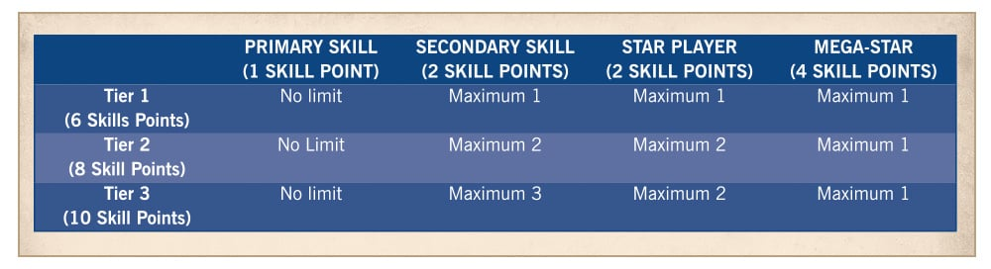
Cada equipo recibirá puntos adicionales dependiendo de su Nivel. Estos puntos se pueden utilizar para agregar una habilidad primaria o secundaria (no modifica el valor de equipo ni del jugador), a algún jugador siguiendo las reglas descritas en la siguiente tabla:

Como lo indica la imagen, una habilidad primaria para un jugador usaría 1 punto, y 2 puntos si es habilidad secundaria.
Sin embargo, los Puntos de Habilidad no sólo se gastan para adquirir Habilidades.
Contratar a un Jugador Estrella costará 2 Puntos de Habilidad más su coste asociado en piezas de oro.
Además, los jugadores estrella más dominantes en la escena del juego igualado se clasificarán como Megaestrellas, y te costará 4 puntos de habilidad más su coste asociado en piezas de oro.

Horarios e inscripción

La inscripción al torneo tendrá un costo de $300.00 mx.
Este aporte se tendrá que cubrir mínimo 1 semana antes de la fecha del torneo para asegurar su asistencia (manden mensaje o whatsapp a Fletcher Diaz).
La lista de equipo se deberá de mandar al comisionado Cesar Sibaja mínimo una semana antes de la fecha del torneo.
Todo lo recaudado será destinado a los premios.

El torneo tendrá 3 rondas de 2 horas y 15 minutos cada uno.
El cronograma del evento es el siguiente:

● Registro 10:30 hrs-11:00 hrs
● Primera ronda: 11:15 hrs – 13:15 hrs
● Segunda ronda: 13:30 hrs – 15:30 hrs
● Tercera ronda: 15:50 hrs – 17:50 hrs
● Premiación y Clausura

Tiempo

Cada ronda tendrá una duración máxima de 2 horas y 15 minutos. Cada entrenador tendrá 4 minutos para llevar a cabo cada uno de sus turnos. Los entrenadores serán informados cuando resten 15 minutos al tiempo de la ronda.
Los entrenadores pueden hacer uso de cualquier dispositivo para tomar el tiempo, como relojes de ajedrez o cronómetros de celular.

Retrasos y Partidos Cedidos.

Si un entrenador está ausente al inicio de una ronda, él o ella tendrá 15 minutos de tolerancia para presentarse. Una vez transcurrido el tiempo, si su oponente sí está presente, éste recibirá 1 touchdown a favor. Después de 20 minutos, el partido se considera cedido.
Un partido cedido otorga al ganador 2 Touchdowns y 2 Casualties para propósitos de puntaje.

Puntaje y desempates

Ganar un partido otorga 3 Puntos. Empatar otorga 1, y Perder otorga 0.
El sistema SCORE será utilizado para determinar al ganador del torneo, y se basa en distintos puntos, como: anotaciones, bajas causadas, oponentes enfrentados, etc…, de esta manera los equipos “lentos” tienen la misma posibilidad de ganar que los equipos “rápidos”.
El entrenador con más puntos será el ganador.

Juego Justo

Cada partido se jugará usando 2 dados de 6 caras para ambos entrenadores. Los entrenadores proveerán un dado cada uno, y compartirán los dados, NO se pueden reemplazar hasta el término del encuentro.

La regla de Procedimiento Ilegal no está en uso.

Presentación de Equipos

Todos los equipos deben tener a todos sus jugadores pintados con un mínimo de 3 colores.

Todos los jugadores del equipo deben ser claramente distinguibles según el tipo de jugador (catcher, blitzer, runner, etc). Además, todos los jugadores del equipo deben estar claramente numerados de forma fácilmente visible (preferentemente en su base).
Todos los entrenadores deben traer consigo al menos una copia de su Hoja de Equipo y deben permitir a sus oponentes consultarla libremente en cualquier momento.
Traigan sus dados y si les es posible un campo de blood bowl con alguna marca en particular (su nombre, por ejemplo).

